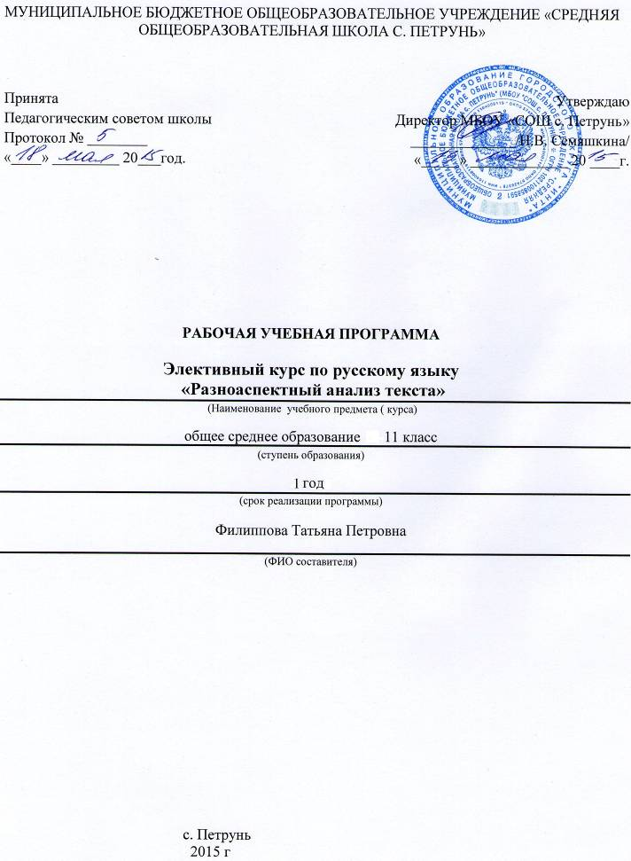

Пояснительная записка

Данная рабочая программа составлена на основе программы элективного курса Губаревой А.А. «Разноаспектный анализ текста» // М., журнал «Профильная школа», 2005г., №4.
В программе рассматривается последовательность расположения частей текста, систематизируются и дополняются знания о стилях, типах речи, способах и средствах связи в тексте. Программа носит комплексный характер, учащиеся будут учиться анализировать не только стилевые особенности текста, но и содержащиеся в нем изобразительно-выразительные средства.

.

Рабочая программа составлена на основе следующих документов:
-Федеральный компонент государственного стандарта основного общего образования на базовом уровне (приказ МОРФ от 05.03.2004 г. № 1089).
- Примерная программа «
- Учебный план МБОУ «СОШ с. Петрунь»
- Требований СанПиН

Технология организации учебного процесса
Реализация данной программы предусматривает использование личностно-ориентированного обучения, признающего ученика главной фигурой образовательного процесса.
Цель:
1. Совершенствование и развитие умения строить письменное высказывание в жанре рецензии или эссе.
3. Формирование и развитие навыков грамотного и свободного владения письменной речью.
4. Совершенствование и развитие умения читать и понимать общее содержание текстов разных функциональных стилей.
5. Формирование и развитие умения находить изобразительные средства языка и объяснять их роль в тексте.
6. Совершенствование и развитие умения передавать в письменной форме свое, индивидуальное восприятие, свое понимание поставленных в тексте проблем, свои оценки фактов и явлений.
Задачи элективного курса:
- Помочь овладеть литературно-критическими жанрами (рецензия, эссе).
- Закрепить и расширить знания учащихся о тексте, совершенствуя в то же время навыки конструирования текстов в жанре рецензии или эссе.
- Способствовать развитию письменной речи.
Цели обучения реализуются в ходе активной познавательной деятельности каждого ученика при его взаимодействии с учителем и соучениками. Обучение строится на основе теоретической и практической формы работы с учащимися. Освоение курса предполагает следующую типологию уроков:
- уроки-лекции;
- уроки применения знаний на практике;
- уроки навыков (тренировочные);
- уроки комплексного применения знаний.
Преобладают групповые и индивидуальные формы работы. Основными организационными формами вовлечения учащихся в учебную деятельность являются:
- работа под руководством учителя (усвоение и закрепление теоретического материала, составление текстов в жанре рецензии, эссе);
- самостоятельная работа (написание рецензии, эссе, нахождение выразительных средств языка и объяснение их роли);
- работа в группах;
- индивидуальная работа.
Организация урока предусматривает создание благоприятных эмоционально-деловых отношений, организацию самостоятельной познавательной деятельности учащихся, направленной на развитие самостоятельности как черты личности.

Тематическое планирование.

Раздел | Кол-во часов | В том числе
Раздел | Кол-во часов | Практические работы | Контрольные  работы
1. Стилистический и типологический анализ текста | 9 | 1 | 1
2. Лингвистический анализ текста | 10 | 5 | 1
3. Анализ текста | 4 | 1
4. Композиция и языковое оформление сочинения. . | 11 | 8 | 1
ИТОГО | 34 | 15 | 3

Учебно - тематический план
№ | Раздел, тема учебного курса | Количество часов | ЗУН |  | Вид контроля
 | Стилистический и типологический анализ текста | 9 ч.
1 | Текст. Тема и основная мысль текста |  | Знать: основные понятия, необходимые для создания текста и его анализа; стили речи, типы речи  Уметь: выделять микротему ,находить тип и стиль речи в тексте. |  | Лекция
2 | Средства связи между частями текста  Способы связи предложений в тексте |  |  |  | лекция
3 | Выделение микротем в тексте |  |  |  | ПР № 1
4 | Лексические средства организации теста |  |  |  | Лекция
5 | Морфологические средства организации |  |  |  | лекция
6 | Синтаксические средства организации текста |  |  |  | лекция
7 | Стили речи |  |  |  | тренировочный
8 | Типы речи |  |  |  | тренировочный
9 | Контрольная работа 1( промежуточная )
 | Тема 2. Лингвистический анализ текста | 10 часов
10 | Изобразительно-выразительные средства языка ,оформляющие описания и рассуждение |  |  |  | лекция
 | Анализ изобразительно- выразительных средств, оформляющих описание и рассуждение |  | Знать определения.  Уметь: анализировать форму исходного текста находить характерные для исходного текста языковые средства;
11 | Многозначные слова. Переносное значение слова. Лексика ограниченного употребления. Фразеологизм |  |  |  | практикум
12 | Синонимы. Контекстные синонимы Антонимы. Контекстные антонимы
13 | Фонетические средства выразительности: аллитерация, ассонанс, эвфония, диссонанс. звукопись
14-15 | Тропы: метафоры, сравнение, эпитет, олицетворение, ирония, гипербола, метафора, аллегория, перифраза. Художественный символ, паронимы
16-17 | Стилистические фигуры: градации, антитеза, оксюморон, лексический повтор, анафора, эпифора, параллелизм, эллипсис. Умолчание, риторические фигуры, синтаксические конструкции.
18 | Промежуточная контрольная работа 2
 | Тема 3. Анализ текста. | 4 ч
19 | Содержание исходного текста |  | Уметь анализировать текст, писать эссе, рецензию. | лекция
20 | Тексты функционального стиля. Анализ композиции текстов научного публицистического, разговорного стилей |  | Уметь анализировать текст, писать эссе, рецензию. | практикум
21 | Рецензия. эссе |  | Уметь анализировать текст, писать эссе, рецензию. | Урок компл.  применениязнаний  эссе
22 | Промежуточная контрольная работа 3 |  | Уметь анализировать текст, писать эссе, рецензию.
 | Тема 4. Композиция и языковое оформление сочинения. | 11 ч
23-24 | Вступление к сочинению, смысловые и грамматические связи предложений. Авторская позиция |  | использовать в собственной речи разнообразие грамматических конструкций и лексическое богатство языка.  оформлять речь в соответствии с орфографическими, грамматическими и пунктуационными нормами литературного языка, писать сочинение . | Практикум  Сочинение № 2
25-26 | Основная часть сочинения.  Изложение собственного мнения
27 | Заключительная часть сочинения
28 | Тренировочные сочинения
29 | Тренировочные сочинения
30 | Тренировочные сочинения
31 | Тренировочные сочинения
32 | Тренировочные сочинения
33 | Итоговая контрольная работа |  |  | Тест
34 | Работа с текстом

Содержание программы

Разноаспектный анализ текста
Тема 1. Стилистический и типологический анализ текста. (9 ч)
Текст. Тема и основная мысль текста. Средства связи между частями текста. Способы связи в тексте. Выделение микротем. Лексические, морфологические, синтаксические средства организации текста. Стили речи. Типы речи.
Тема 2. Лингвистический анализ текста. (10 ч)
Изобразительно-выразительные средства языка, оформляющие описание и рассуждение.
Анализ изобразительно-выразительных средств, оформляющих описание и рассуждение.
Анализ лексики: многозначные слова, переносное значение слова, синонимы, антонимы, лексика ограниченного употребления, фразеологизмы. Контекстные синонимы. Контекстные антонимы.
Фонетические средства выразительности: аллитерация, ассонанс, благозвучие (эвфония), диссонанс, звукопись.
Лексически – поэтические тропы: метафора, синекдоха, ирония, гипербола, литота, олицетворение, эпитет, аллегория, перифраза, художественный символ, паронимы.
Стилистические фигуры: градация, антитеза, оксюморон, лексический повтор, анафора, эпифора, параллелизм, эллипсис, умолчание, риторический вопрос, риторическое восклицание, риторическое обращение, синтаксические конструкции.
Тема 3 Анализ текста. (4 ч)
Содержание исходного текста. Тексты функционального стиля. Анализ композиции текстов научного публицистического, разговорного стилей Рецензия. Эссе. Промежуточная контрольная работа 3

Тема 4. Композиция и языковое оформление сочинения. (11 ч)
Вступление к сочинению, смысловые и грамматические связи предложений. Авторская позиция. Основная часть сочинения. Изложение собственного мнения. Заключительная часть сочинения. Тренировочные сочинения.

Формы итогового контроля и критерии их оценки
Контроль уровня сформированности по освоению ЗУН осуществляется на трёх уровнях:
- текущий (коэффициент успешности выполнения заданий на каждом уроке);
- промежуточный (проводится в форме теста)
- итоговый (в конце курса)

Особенность программы: элективный курс оценивается «зачёт» / «незачёт»
(определяется в процентном соотношении: более 50 % - «зачёт», менее 50 % - «незачёт»).

Требования к уровню подготовки выпускников
В результате прохождения программного материала учащиеся должны знать:
- основные понятия, необходимые для создания текста и его анализа;
- определение терминов, встречающихся в формулировке задания в критериях оценивания;
- виды текста;
- определение понятий «вступление» и «заключение»;
- что такое проблема текста, комментарий, позиция автора;
Обучающиеся должны уметь:
  - указывать средства связи между частями текста;
  - определить тему и основную мысль текста;
  - определить тип и стиль речи;
  - использовать знания о тексте и изобразительно-выразительных средствах языка при анализе текста;
  - понимать и интерпретировать содержание исходного текста;
  - анализировать форму исходного текста;
  - находить характерные для исходного текста языковые средства;
  - создавать связное высказывание;
  - излагать последовательно собственные мысли;
  - использовать в собственной речи разнообразие грамматических конструкций и лексическое богатство языка.
  - оформлять речь в соответствии с орфографическими, грамматическими и пунктуационными нормами литературного языка.
использовать приобретенные знания и умения в практической деятельности и повседневной жизни для:
- развития интеллектуальных и творческих способностей, навыков самостоятельной деятельности; самореализации, самовыражения в различных областях человеческой деятельности;
- увеличения словарного запаса; расширения круга используемых языковых и речевых средств; совершенствования способности к самооценке на основе наблюдения за собственной речью;
- совершенствования коммуникативных способностей; развития готовности к речевому взаимодействию, межличностному и межкультурному общению, сотрудничеству;

Ожидаемые результаты можно представить в виде практических умений и навыков по самостоятельному анализу и оценке текстов разной стилистической принадлежности, в том числе специальной языковедческой тематики и проблематики и написание творческой работы по данной проблематике.

Список литературы:
Литература для учителя
- Власенков А.И. Русский язык: Грамматика. Текст. Стили речи: учеб. Для 10-11 кл.общеобразоват. учреждений/ А. И. Власенков, Л.М. Рыбченкова. 9-е изд. М.,2004.
- Долинина Т.А. Русский язык. Как написать сочинение. – М.: Айрис - пресс, 2007.
- Егораева Г.Т. Русский язык. Выполнение задания части 3(С): учебно-методическое пособие. – 7-е издание, перераб. и доп. – М.: Издательство «Экзамен», 2008.
- Ушаков Д.Н., Крючков С.Е. Орфографический словарь: Для учащихся средней школы. – 41 –е изд. М.; Просвещение, 1990-224 с.
- Словарь литературоведческих терминов. М.,1987.
- Цыбулько И.П. и др. Русский язык: методические рекомендации по оцениванию заданий с развернутым ответом. Ч 1. М.: Издательство РУДН, 2005.
Литература для учащихся:
- Власенков А.И. Русский язык: Грамматика. Текст. Стили речи: учеб. Для 10-11 кл.общеобразоват. учреждений/ А. И. Власенков, Л.М. Рыбченкова. 9-е изд. М.,2004.
- Егораева Г.Т. Русский язык. Выполнение задания части 3(С): учебно-методическое пособие. – 7-е издание, перераб. и доп. – М.: Издательство «Экзамен», 2008.
- Учебно-тренировочные материалы для подготовки к Единому государственному экзамену. – М.: Интеллект-Центр, 2005;
- Единый государственный экзамен, 2007: Русский язык. – М.: Просвещение, 2004.
- Бисеров А.Ю. ЕГЭ - 2010. Русский язык: тематические тренировочные задания",- М.: Издательство «ЭКСМО», 2010.
- Цыбулько И.П. ЕГЭ-2016. Русский язык. 36 вариантов. Типовые экзаменационные варианты . ФИПИ

Приложение к программе (контролирующие материалы)

1. Практическая работа. ( Приложение №1)
2. Написание сочинения-рассуждения. (Приложение №2)
3. Промежуточная контрольная работа. (Приложение №3)
Приложение №1
Практические задания:
- Прочитать текст и определить, к какому стилю и типу речи он относится.
- Прочитать текст и определить, в каком предложении заключена основная мысль автора.
- Определить, какое утверждение противоречит позиции автора.
- Определить, в каком предложении автор использует синонимы (антонимы…).
- Найти предложение, которое связано с предыдущим с помощью личного местоимения (указательного местоимения и другие средства связи).
- Написать номера тех средств выразительности, которые использованы в указанном абзаце.
- Какой из перечисленных тропов используется в указанном предложении.
Приложение №2
Тексты для написания сочинений-рассуждений:
1. Егораева Г.Т. Русский язык. Выполнение задания части 3(С): учебно-методическое пособие. – 7-е издание, перераб. и доп. – М.: Издательство «Экзамен», 2008.
2. Примерный текст:
Людей всегда мучают разнообразные сожаления — большие и малые, серьёзные и смешные.
Самое сильное сожаление вызывает у нас чрезмерная и ничем не оправданная стремительность времени. Действительно, не успеешь оглянуться, как уже вянет лето — то «невозвратное» лето, которое почти у всех людей связано с воспоминаниями детства.
Не успеешь опомниться, как уже блекнет молодость и тускнеют глаза. А между тем ты ещё не увидел сотой доли того очарования, какое жизнь разбросала вокруг.
Свои сожаления есть у каждого дня, а порой и у каждого часа. Сожаления просыпаются утром, но не всегда засыпают ночью. Наоборот, по ночам они разгораются. И нет такого снотворного, чтобы усыпить их. Наряду с самым сильным сожалением о быстротечности времени есть ещё одно, липкое, как сосновая смола. Это — сожаление о том, что не удалось — да, пожалуй, и не удастся — увидеть весь мир в его ошеломляющем и таинственном разнообразии.
Да что там — весь мир! На знакомство даже со своей страной не хватает ни времени, ни здоровья.
Я перебираю в памяти места, какие видел, и убеждаюсь, что видел мало. Но не так уж страшно, если вспоминать увиденные места не по их количеству, а по их свойствам, по их качеству. Можно, даже сидя всю жизнь на одном клочке, увидеть необыкновенно много. Всё зависит от пытливости и от остроты глаза. Ведь всем известно, что в самой малой капле отражается калейдоскоп света и красок, — вплоть до множества оттенков совершенно разного зелёного цвета в листьях бузины или в листьях черёмухи, липы или ольхи. Кстати, листья ольхи похожи на детские ладони — с их нежной припухлостью между тоненьких жилок.( По К.Г. Паустовскому)
Приложение №3
Тесты для промежуточной контрольной работы:
1. ЕГЭ-2016. Русский язык. 36 вариантов. Типовые экзаменационные варианты . ФИПИ Цыбулько И.П.
2. Бисеров А.Ю. ЕГЭ - 2010. Русский язык: тематические тренировочные задания",- М.: Издательство «ЭКСМО», 2010

